ЧĂВАШ РЕСПУБЛИКИ  ЙĚПРЕÇ РАЙОНĚ | 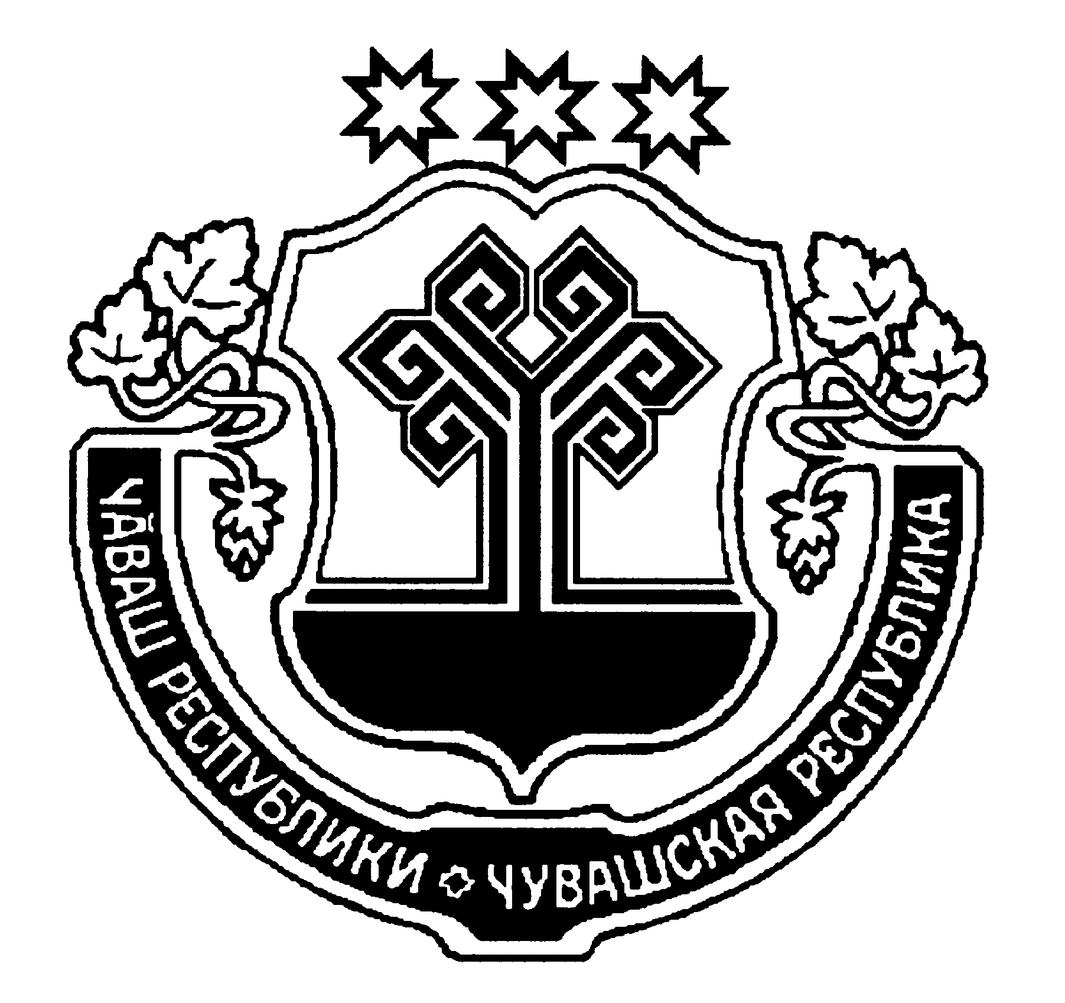 | ЧУВАШСКАЯ РЕСПУБЛИКА  ИБРЕСИНСКИЙ РАЙОН
БЕРЕЗОВКА ЯЛ ПОСЕЛЕНИЙĚН ДЕПУТАТСЕН ПУХĂВĚ  Й Ы Ш А Н У  28.03.2019 с. 45/1 №  Березовка поселокě |  | СОБРАНИЕ ДЕПУТАТОВ  БЕРЕЗОВСКОГО СЕЛЬСКОГО ПОСЕЛЕНИЯ  Р Е Ш Е Н И Е  28.03.2019 г. №45/1  поселок Березовка

О внесении изменений в решение Собрания депутатов
Березовского сельского поселения Ибресинского района
от 28.12.2018 №42 «Об утверждении Положения о
муниципальной службе в Березовском сельском поселении»

В целях приведения в соответствие с Федеральным законом от 27 декабря 2018 года №559-ФЗ «О внесении изменений в статью 7 Федерального закона «Об общих принципах организации и деятельности контрольно- счетных органов субъектов Российской Федерации и муниципальных образований» и статью 13 Федерального закона « О муниципальной службе в Российской Федерации» Положения о муниципальной службе в Березовском сельском поселении, принятого решением Собрания депутатов Березовского сельского поселения Ибресинского района от 28.12.2018 г. №42(далее-Положение), Собрание депутатов Березовского сельского поселения Ибресинского района, решило:
- Внести в Положение, следующие изменения:
  - статью 12 дополнить частью 1.2 следующего содержания:
«3. Муниципальный служащий не может замещать должности председателя, заместителя председателя и аудитора контрольного- счетного органа муниципального образования в случае близкого родства или свойства (родители, супруги, дети, братья, сестры, а также братья, сестры, родители, дети супругов и супруги детей) с председателем Собрания депутатов Березовского сельского поселения, главой Березовского сельского поселения, главой администрации Березовского сельского поселения, руководителями судебных и правоохранительных органов, расположенных на территории Березовского сельского поселения.».
- Настоящее решение вступает в силу после дня его официального опубликования.

Глава Березовского сельского поселения Л.Н.Юрина

